“ХОТ ТОХИЖИЛТЫН ГАЗАР” ОНӨААТҮГ-ЫН
ТОХИЖИЛТ ҮЙЛЧИЛГЭЭНИЙ АЛБАНЫ 2024 ОНЫ
ЖИЛИЙН ЭЦСИЙН ТАЙЛАН

2025 оны 05 дугаар сарын 31 Улаанбаатар хот
Тохижилт үйлчилгээний алба нь Улаанбаатар хотын гол гудамж, талбайг цэвэрлүүлэх 2025 оны 02 дугаар сарын 08-ны өдрийн 24/07-01 тоот гэрээний дагуу Улаанбаатар хотын төвийн нийтийн эзэмшлийн гудамж, зам талбайн зорчих хэсэг, явган зам, хананаас хана хоорондох шарилж, хөл газрын ургамал, хог хаягдал, цас мөсийг цэвэрлэх, хайс хашлага, хөшөө дурсгал, сандал, хогийн сав угаах, гэрэлтүүлгийн болон гэрлэн дохионы шон дээр нааж буй зарыг тухай бүр хуулж цэвэрлэх ажлыг хийж гүйцэтгэж байна. Тайлант хугацаанд 19 гудамжны 18 км урт, 458 м өргөн, 304130 м2 талбайг сард 15-20 удаагийн давтамжтайгаар автозамын нуух, зорчих хэсэг, хананаас хана хүртэлх, явган болон дугуйн замын цэвэрлэгээ, хогийн сав суллалт, автобусны буудлын цэвэрлэгээ, хайс хашлага угааж цэвэрлэх, Сүхбаатарын талбайн цэвэрлэгээ, толбо, наалдац арилгалт, чийгшүүлэлт зэрэг ажлуудыг Албаны дарга-1, Зам цэвэрлэгээний мэргэжилтэн-1, ХАБЭААХ мэргэжилтэн-1, Мастер-2, Зам талбайн үйлчлэгч-26, хог тээвэр цас цэвэрлэгээ бодис давс цацах 1 камаз, 2 маз, 2 хог тээврийн машин, шүүрний машин 2, цас ачигч 1 кейс, 2 бобкат, ковш 1, хово 3, зам цэвэрлэгээний задгай машин 2, нийт 16 машин техникээр ажил үүргээ гүйцэтгэж байна. Мөн Зам талбайн үйлчлэгчдийн хөдөлмөрийг хөнгөвчлөх зам шүүрдэгч бичил төхөөрөмж-1, Турк улсад үйлдвэрлэгдсэн явган замын цэвэрлэгээний сорогч бичил төхөөрөмж-6, цас үлээгч төхөөрөмж-10, цас бутлагч техник-4, нийт 13 бичил төхөөрөмжийг ашиглаж байна.
Улаанбаатар хотын Захирагчийн ажлын албатай байгуулсан гэрээний дагуу БЗД-ийн 22 дугаар хорооны нутаг дэвсгэрт байрлах Алтан-Өлгий хүндэтгэлийн оршуулганы газрын арчлалт, хог цэвэрлэгээ, харуул хамгаалалтыг хариуцан, Харуул хамгаалалтын 4 диспетчер 12 цагаар ажиллаж, 36 цагаар амрах зохицуулалт хийн ажиллаж байна. 2025 оны 05 дугаар сараас “Smart security” дохиолол харуул хамгаалалтын газартай хамтран 24 цагийн турш ажиллаж хамгаалалтын ажлыг хариуцан ажиллаж байна.

Хариуцсан зам талбайг цэвэрлэх давтамжийг хүснэгтээр харуулбал:
№ | Гудамж, талбайн нэршил | Эхлэл, төгсгөлийн цэгийн байршил | Авто замын урт,км | Өргөн, м | Талбай, м.кв | Цэвэрлэх давтамж
1 | Бага тойруу | СУИС-ын уулзвараас зүүн тийш урагшаа тойроод Боловсролын их сургуулийн баруун уулзвар буюу Энхтайваны өргөн чөлөө хүртэл | 1.4 | 14 | 19600 | 20
2 | Ж.Самбуугийн гудамж | ЗГ-ын ордны буруун хойд уулзвараас зүүн тийш Бээжингийн гудамж хүртэл | 0.6 | 14 | 7700 | 20
3 | Их сургуулийн гудамж | ЗГ-ын ордны зүүн хойд уулзвараас хойш Их тойруу хүртэл | 0.8 | 14 | 10500 | 20
4 | Сүхбаатарын гудамж | ЗГ-ын ордны баруун хойд уулзвараас хойш Их тойруу хүртэл | 0.7 | 14 | 10360 | 20
5 | Нэгдсэн үндэстний гудамж | Д.Сүхбаатарын гудамжнаас баруун тийш БНАГУ, БНАСАУ-ын элчин сайдын яамны урдуур МУИС-ийн ЭЗС-ийн хичээлийн байрны урд замын уулзвар хүртэл /Бага тойруу доторх хөндлөн гудамж/ | 0.7 | 14 | 9800 | 20
6 | Олимпийн гудамж | Энхтайвны өргөн чөлөөнөөс Гадаад харилцааны яамны баруун талаар урагш Нарны зам хүртэлх гудамж | 1.6 | 28 | 44590 | 20
7 | Ерөнхий сайд Амарын гудамж | Сүхбаатарын талбайгаас зүүн тийш СТӨ-ний хойгуур Бага тойруу хүртэл | 0.3 | 14 | 4620 | 20
8 | Чингисийн өргөн чөлөө | Төв шуудангийн урд уулзвараас Энхтайваны гүүрний тэнхлэг хүртэл | 1.2 | 21 | 25200 | 20
9 | Энхтайваны гүүрний хойд талын баруун, зүүн тохой | Нарны замаас Энхтайвны гүүрлүү эргэдэг зам, Энхтайвны гүүрнээс Нарны замруу эргэдэг зам | 0.5 | 14 | 7000 | 20
10 | Сүхбаатарын талбай | Гадаад харилцааны яамны уулзвар, ЗГ-ын ордны зүүн хойд болон баруун хойд уулзвар, Төв шуудангийн уулзвар гэсэн 4 уулзвар доторх автозам явган хүний зам, Сүхбаатарын талбай | 0.2 | 200 | 40000 | 20
11 | Д.Сүхбаатарын гудамж | Төв музейн зүүн талын замын уулзвараас хойш Их тойруу хүртэл | 1.3 | 14 | 18480 | 20
12 | Нэгдсэн үндэстний гудамж | Сүхбаатарын гудамжнаас зүүн тийш 3 яамны хойгуур 5-р сургууль Бага тойруу хүртэл | 0.3 | 14 | 1680 | 20
13 | Чингисийн өргөн чөлөө | Энхтайваны гүүрнийн тэнхлэгээс 120 гэрлэн дохиотой уулзвар хүртэл /Тэмээтэй уулзвар/ | 1.0 | 21 | 21000 | 20
14 | Зайсангийн гудамж, Зайсангийн тойруу | 120 гэрлэн дохиотой уулзвараас /Тэмээтэй уулзвар/ урагш ХААИС-ын уулзвар хүртэл | 1.5 | 15 | 22500 | 20
15 | Их Монгол Улсын гудамж | Home plaza их дэлгүүрээс урагш Их Тэнгэрийн ам хүртэл | 2.2 | 14 | 30800 | 20
16 | Замын цагдаагийн шинэ гүүр | Олимпын гудамж, Юнескогийн гудамжны уулзвараас урагш Home plaza их дэлгүүрийн урд хэсэг хүртэл | 1.0 | 14 | 14000 | 20
17 | Олимпийн гүүрний тохой | Олимпийн гүүрний зүун баруун эргэлт, тохой | 0.9 | 6 | 5400 | 20
18 | Олимпийн гүүрний тохой | Нарны замаас зүүн зүгрүү явах урсгалаас Олимпийн гүүр өгсөх | 1.0 | 6 | 6000 | 20
19 | Замын цагдаагийн шинэ гүүрэн доогуурх эргэлтийн зам | Нарны замаас Соёолж төвийн зүүн талаар нухэн гарцаар урагш яваад Их наяд төвийн урдуур шинэ гүүрний доогуур тойрон Гандигийн гудамж хүртэл | 0.7 | 7 | 4900 | 20
 | Нийт |  | 18 | 458 | 304130

Хариуцсан замын хуваарилалтыг шинэчлэн хийж, хуваарийн дагуу ажил үүргээ гүйцэтгэж байна.
С.ЖАРГАЛСАЙХАН МАСТЕРТАЙ 1-Р БРИГАДЫН ЗАМ ТАЛБАЙН ҮЙЛЧЛЭГЧДИЙН ХАРИУЦАН ЦЭВЭРЛЭХ ЗАМЫН ХУВААРИЛАЛТ
д/д | Овог нэр | Албан тушаал | Утасны дугаар | Гудамжны нэршил | Цэвэрлэгээний Замын эхлэл төгсгөл
1 | Цэдэнпилийн Батзоригт | ЗТҮ | 80843984 | ИХ сургуулийн гудамж | Өлзий төвийн гэрлэн дохионоос МУИС-ийн гэрлэн дохио, МУИС-ийн гэрлэн дохионоос 4-р дэлгүүрийн уулзвар хүртэл
2 | Вандандоржийн Ренцэндорж | ЗТҮ | 99665198 | Бага тойруу | Бага тойруу МУБИС-ийн гэрлэн дохионоос НҮБ-ын уулзвар хүртэл Зүүн талдаа
3 | Цэрэнбатын Чинзориг | ЗТҮ | 89961466 | Их Монгол улсын гудамж | Е мартын гэрлэн дохиноос Иаршал тауны автобусны буудал 2 талдаа
4 | Мөнхчулуун Нямсүрэн | ЗТҮ | 88765549 | Бага тойруу | Бага тойруу МУБИС-ийн гэрлэн дохионоос НҮБ-ын уулзвар хүртэл Баруун талдаа
5 | Доржготовын Лхагважав | ЗТҮ | 88813549 | Олимпын гудамж | Г.Х.Яамны гэрлэн дохионоос Нарны замын уулзвар хүртэл Зүүн талдаа
6 | Жадамбаагийн Оюунжаргал | ЗТҮ | 88533408 | Их Монгол улсын гудамж | ИХ наяд Олимпийн гүүрний доогуурхи эргэлтийн замын Eмартын гэрлэн дохио хүртэл Баруун талд, Олимпын гүүрний шат
7 | Насанбатын Баярмаа | ЗТҮ | 99841293 | Бага тойруу | Өлзий төвийн гэрлэн дохионоос Бага тойруу НҮБ-ын уулзвар хүртэл 2 талдаа
8 | Хишигсүрэнгийн Мөнхтулга | ЗТҮ | 90899092 | Ихсургуулийн гудамж | Сүхбаатарын талбай, Амарын гудамж
9 | Өрмөөгийн Өнөрбат | ЗТҮ | 80959616 | Олимпын гудамж | Г.Х.Яамны гэрлэн дохионоос Нарны замын уулзвар хүртэл Зүүн талдаа
10 | Баярхүүгийн Мөнхбагана | ЗТҮ | 88859307 | Их монгол улсын гудамж | Маршал Тауны гэрлэн дохионоос Маршалын гүүр ИХ тэнгэрийн ам хүртэл 2 талдаа
11 | Лантуугийн Идэрбаатар | ЗТҮ | 86383894 | Их Монгол улсын гудамж | ИХ наяд Олимпийн гүүрний доогуурхи эргэлтийн замын Eмартын гэрлэн дохио хүртэл Зүүн талд, Олимпын гүүрний шат
12 | Олзвойн Элбэгзаяа | ЗТҮ | 88175805 | Олимпын гудамж | Олимпын гүүр Баруун талдаа
13 | Бямбахишиг Жаргалсайхан | ЗТҮ | 86848497 | Олимпын гудамж | Олимпын гүүр Зүүн талдаа

Н.ОЮУНГЭРЭЛ МАСТЕРТАЙ 2-Р БРИГАДЫН ЗАМ ТАЛБАЙН ҮЙЛЧЛЭГЧДИЙН ХАРИУЦАН ЦЭВЭРЛЭХ ЗАМЫН ХУВААРИЛАЛТ
д/д | Овог нэр | Албан тушаал | Утасны дугаар | Гудамжны нэршил | Цэвэрлэгээний Замын эхлэл төгсгөл
1 | Цэдэнгийн Нинжпэрэнлэй | ЗТҮ | 80091569 | Чингисийн өргөн чөлөө | Энхтайвны гол тэнхлэгээс Тэмээтэй хөшөөний уулзвар хооронд Зүүн талдаа
2 | Юрагийн Жаргалсүрэн | ЗТҮ | 95403700 | Сүхбаатарын гудамж | Төрийн ордны баруун хойд уулзвараас Дөлгөөн нуурын уулзвар хооронд баруун, зүүн
3 | Банзрагчийн Хүрэлбаатар | ЗТҮ | 88130257 | НҮБ-ын гудамж
4 | Өлзий-Очрын Оюун-Эрдэнэ | ЗТҮ | 88512488 | Чингисийн өргөн чөлөө | Энхтайвны гол тэнхлэгээс Төв шуудангийн уулзвар, Баруун Зүүн тохойтой цуг Зүүн талдаа
5 | Сундуйдаваа Дашааням | ЗТҮ | 80329309 | Зайсан чигийн гудамж | Оргил старын уулзвараас ХААИС-ийн уулзвар хооронд Баруун талдаа
6 | Пүрэвдоржийн Мөнхбат | ЗТҮ | 89375911 | Чингисийн өргөн чөлөө | Гэгээнтэн, 120 мянгатын урд автобусны буудал тэмээтэй хөшөөний гурвалжинтай
7 | Лхагвасүрэнгийн Мөнхдэлгэр | ЗТҮ | 88868629 | Чингисийн өргөн чөлөө | Энхтайвны гол тэнхлэгээс Тэмээтэй хөшөөний уулзвар хооронд Баруун талдаа
8 | Буяндэлгэрийн Энхболд | ЗТҮ | 88441110 | Зайсан чигийн гудамж | Оргил старын уулзвараас ХААИС-ийн уулзвар хооронд Баруун талдаа
9 | Мөнх-Очирын Зоригт | ЗТҮ | 95661811 | Самбуугийн гудамж | ТИС-ийн уулзвараас Төрийн ордны баруун хойд уулзвар хүртэл урд, хойд 2 талдаа
10 | Бадарчийн Ням-Очир | ЗТҮ | 85171640 | Сүхбаатарын гудамж | Төрийн ордны баруун хойд уулзвараас Төв шуудангийн уулзвар, Талбай
11 | Энхтүвшингийн Эрдэнэхуяг | ЗТҮ | 80128605 | Чингисийн өргөн чөлөө | ЭТ гүүрний Баруун, зүүн тохой
12 | Нармандахын Шинэхүү | ЗТҮ | 90477477 | Чингисийн өргөн чөлөө | Энхтайвны гол тэнхлэгээс Төв шуудангийн уулзвар, Баруун Зүүн тохойтой цуг Баруун талдаа

Хариуцсан зам талбайн нийтийн эзэмшлийн тоноглолын судалгаа гарган, автобусны буудал 21, хогийн сав 55, сандал саравч 68, дугуйн зам 21,1 м/урт, торхтой мод 50ш, хөшөө дурсгал 8, автозогсоол 50-г хуваарийн дагуу угаах, цэвэрлэгээ үйлчилгээ, хийн ажиллаж байна.

Тохижилт үйлчилгээний албаны нийтийн эзэмшлийн тоноглолын судалгаа
д/д | Бригад | Талбайн хэмжээ /мкв/ | Хайс хашлаганы хэмжээ | Нуухны тоо | Автобусны буудал | Хогийн сав | Сандал, саравч | Дугуйн зам /м/урт/ | Торхтой мод | Хөшөө дурсгал | Ногоон байгууламж | Автозогсоол
1 | 1-р бригад | 169910 | 240 | 34 | 11 | 37 | 46 | 11.1 | 38 | 1 | - | 25
2 | 2-р бригад | 134220 | 800 | 34 | 10 | 18 | 22 | 10 | 12 | 2 | - | 25
3 | Нийт | 304130 | 1040 | 68 | 21 | 55 | 68 | 21.1 | 50 | 8 | - | 50

Хариуцсан зам талбайн цэвэрлэгээнд ашиглагдаж байгаа механизмууд:
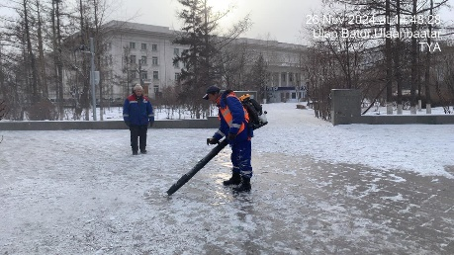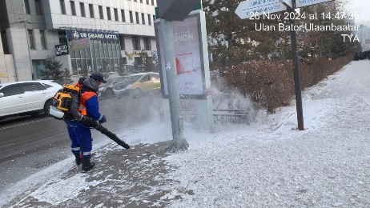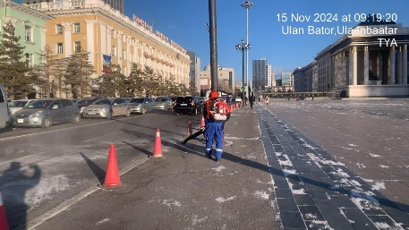
Цас үлээгч
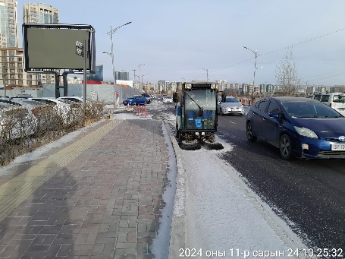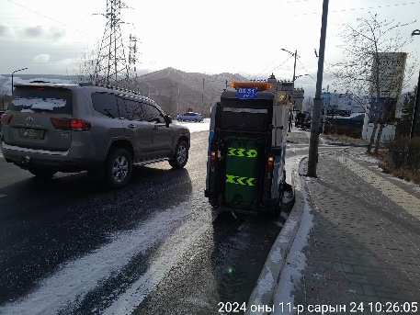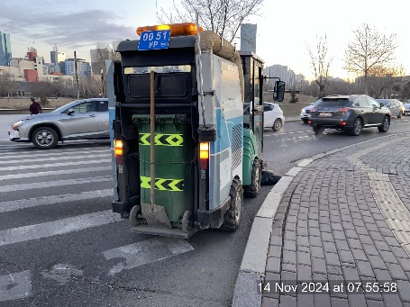
Замын нуух шүүрдэгч бичил техник
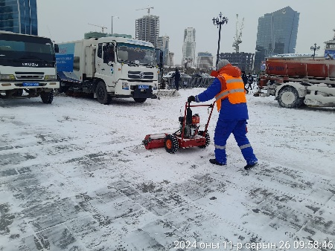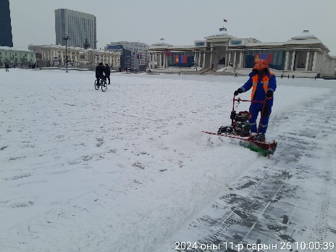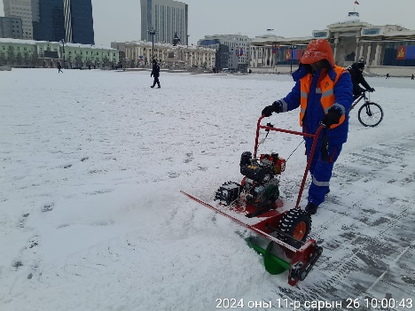
Цас түрэгч төхөөрөмж
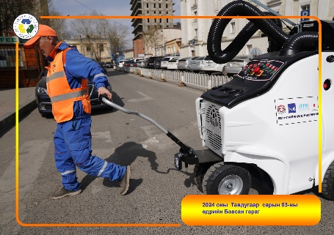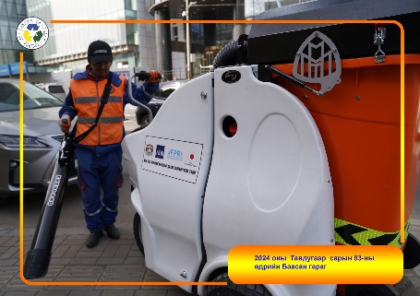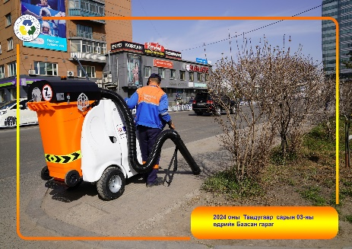
Сорогч төхөөрөмж

Тайлант хугацаанд хийж гүйцэтгэсэн ажлууд:
Сүхбаатарын талбайд зохион байгуулагдаж байгаа төрийн айлчлал, жагсаал цуглаан, уралдаан тэмцээн, Нийслэлийн байгууллагуудын өдөрлөгүүд, олон нийтийг хамарсан бүхий л үйл ажиллагааны үеэрх цэвэрлэгээ үйлчилгээг чанартай сайн гүйцэтгэж байна.
- Сүхбаатарын талбайд зохион байгуулагдсан Үндэсний өв соёлоо сэргээн, хамгаалах, хадгалан үлдэх, хаврын морин уралдааныг дахин сэргээхийг уриалж төв талбай дээр МОРЬТОЙ ЖАГСААЛ-ын дараах цэвэрлэгээ, хомоолын цэвэрлэгээ, түүвэр цэвэрлэгээ хийгдлээ.
- А/167 дугаар “Хөрөнгө гаргах тухай” захирамжийн хэрэгжилтийг хангах ажлын хүрээнд хийсэн гэрээний дагуу 02 дугаар сарын 16-ны өдрөөс 02 дугаар сарын 23-ны өдрийг хүртэл Соёл, спорт, аялал жуулчлал, залуучуудын яамнаас зохион байгуулсан “Монгол нүүдэлчин” фестивалийн үеэрх орчны цэвэрлэгээ үйлчилгээ, түүвэр хог, цас мөсний цэвэрлэгээ, хог ачилт, хогийн сав суллалт, малын хашааны цэвэрлэгээ зэрэг ажлуудыг гэрээний дагуу хийж гүйцэтгэлээ.
- Хүй долоон худагт зохион байгуулагдсан “Монгол адуучин” Нийслэлийн аварга шалгаруулах нээлттэй тэмцээний үеэр био 00-ийн цэвэрлэгээ үйлчилгээ, ачилт тээвэрлэлтийг хариуцан ажиллалаа. Уг ажилд мэргэжилтэн-1, Зам талбайн үйлчлэгч 1, бохир соруулах машин 1, ачигч1, ачилт тээвэрлэлт хийх кран 1, усны камаз 1 нийт 6 хүний бүрэлдэхүүнтэй ажиллалаа.

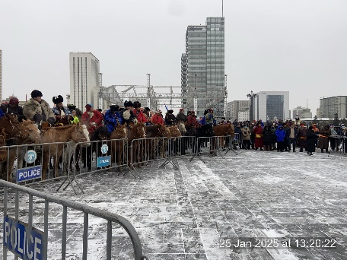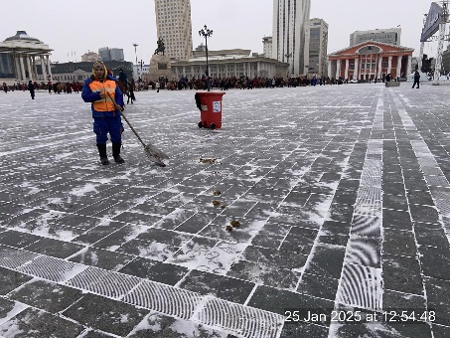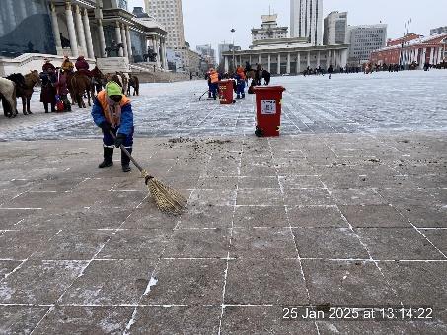
- Нийслэлийн засаг Даргын 2025 оны 03 дугаар сарын 27-ны өдрийн А/376 тоот захирамжийн дагуу 04 дүгээр сарын 08-наас 04 дүгээр сарын 13-ны өдрийг дуустал Сүхбаатарын талбайд зохион байгуулагдсан “УБ фүүд фестиваль” олон улсын хоолны өдөрлөгийн үеэр талбайн цэвэрлэгээ үйлчилгээ, талбайн чийгшүүлэлт, түүвэр цэвэрлэгээ, хогийн сав суллалт, хог ачилт, био 00-ийн цэвэрлэгээ үйлчилгээ, ариутгал халдваргүйтлийг хариуцан ажиллалаа. Уг ажилд ИТА-3, Зам талбайн мастер 2, Зам талбайн үйлчлэгч 20, 10ш био 00-н үйлчлэгч 7, бохир соруулах машин 1, хог тээврийн жолооч 2, хог ачигч 2, ачилт тээвэрлэлт хийх кран 1, усны камаз 1 нийт 39 хүний бүрэлдэхүүнтэй 6 өдрийн турш хуваарийн дагуу ажиллалаа.
Фото тайлбар:
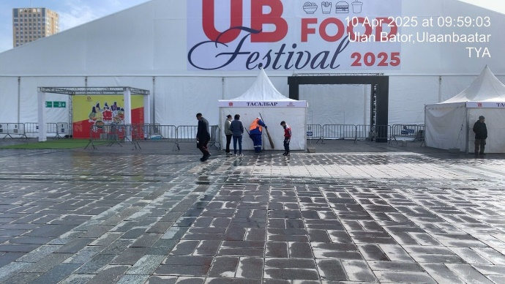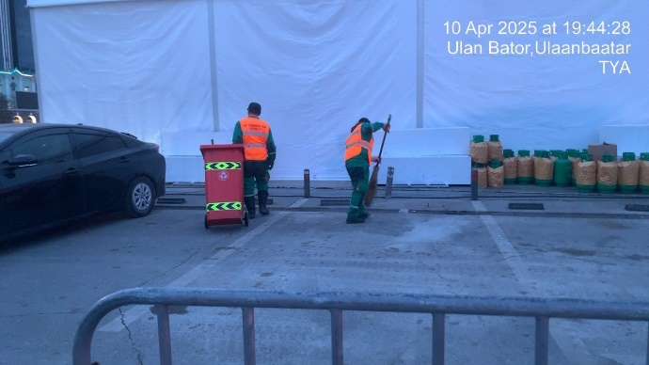
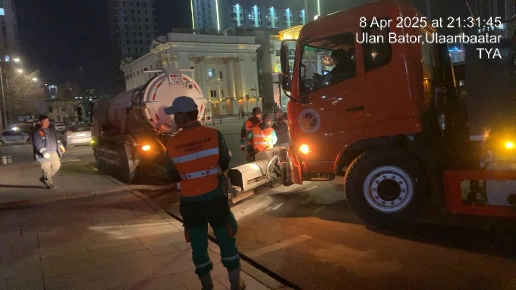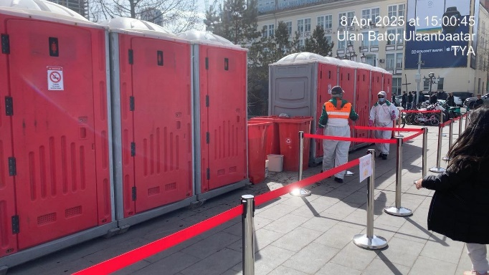

- Цас орсон үед болон машины яндангийн уснаас үүссэн гөлөөн, халтиргаа гулгаа үүсч болзошгүй автозамын уулзвар, гэрлэн дохио, өгсөх уруудах хэсгүүд, Энхтайван, Олимп, Зайсан, Маршалын гүүрүүдэд хөдөлгөөн багатай үеэр өглөөний 04:00-06:00 цагийн хооронд 18 удаагийн рейсээр 64тн бодис, 8тн давс цацах, шүүрний машин долоо хоногт 2-3 удаа замын нуух талбайг цэвэрлэх ажилд ИТА-3, мастер-2, шүүрний машин-2 камазын жолооч-2, хог тээвэр-2, ачигч-2, ЗТҮ-29 нийт 42 хүний бүрэлдэхүүнтэй тогтмол ажиллаж байна.
- Хан-уул дүүргийн засаг даргын А/02 дугаар захирамжийн дагуу “Эхний ээлжийн бүх нийтийн цэвэрлэгээ” арга хэмжээнд Удирдлага-1, Ахлах мэргэжилтэн-1, ХАБЭААХ мэргэжилтэн-1, Мастер-2, Зам талбайн үйлчлэгч-26, хог тээврийн жолооч-1, Ачигч-1 нийт 33 хүний бүрэлдэхүүнтэй удирдамжийн дагуу хариуцсан зам талбайн автозам, явган замын цас мөсний цэвэрлэгээ, хогийн сав, хайс хашлагын цэвэрлэгээ, хананаас хана хоорондох цэвэрлэгээ, гүүрэн гарц, явган хүний шатны угаалга цэвэрлэгээ, машины яндангийн усны гөлөөн дээр давс бодис цацаж, цэвэрлэгээнээс гарсан 4600тн хог хаягдлыг 1 удаагийн рейсээр ачиж тээвэрлэн хогийн цэгт хүргэн ажиллалаа.
- Нийтийн эзэмшлийн гудамж, зам, талбай, гуу жалганд үүссэн хог хаягдлыг цэвэрлэх, хуримтлагдсан хог хаягдлыг ачиж, тээвэрлэх, аж ахуйн нэгж, байгууллагуудыг цэвэрлэгээний үйл ажиллагаанд идэвхжүүлэх зорилгоор Улаанбаатар хотын Захирагчийн ажлын албанаас зохион байгуулдаг “Бүх нийтийн их цэвэрлэгээ” арга хэмжээнд “Цэвэр хот-хүн бүрийн оролцоо чухал” уриатайгаар ИТА-3, ХАБЭААХМ-1, Мастер-2, Зам талбайн үйлчлэгч-28, хог тээврийн машин-2, ачигч-2, шүүрний машин-2, камаз-1, кран-1 нийт 42 хүний бүрэлдэхүүнтэй оролцож, их цэвэрлэгээнээс гарсан 16тн орчим хог хаягдлыг 4 удаагийн рейсээр тээвэрлэн хогийн цэгт буулгасан.
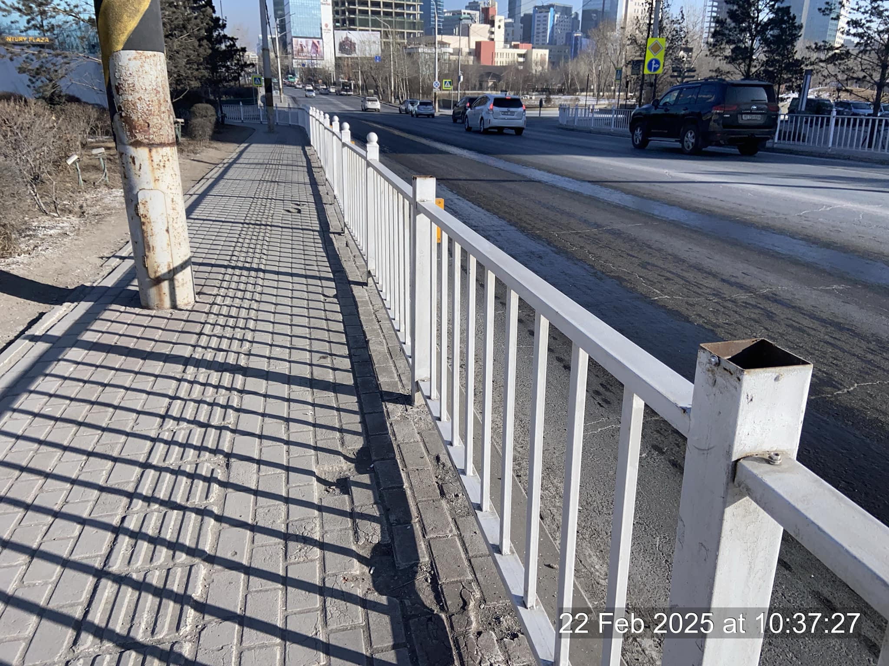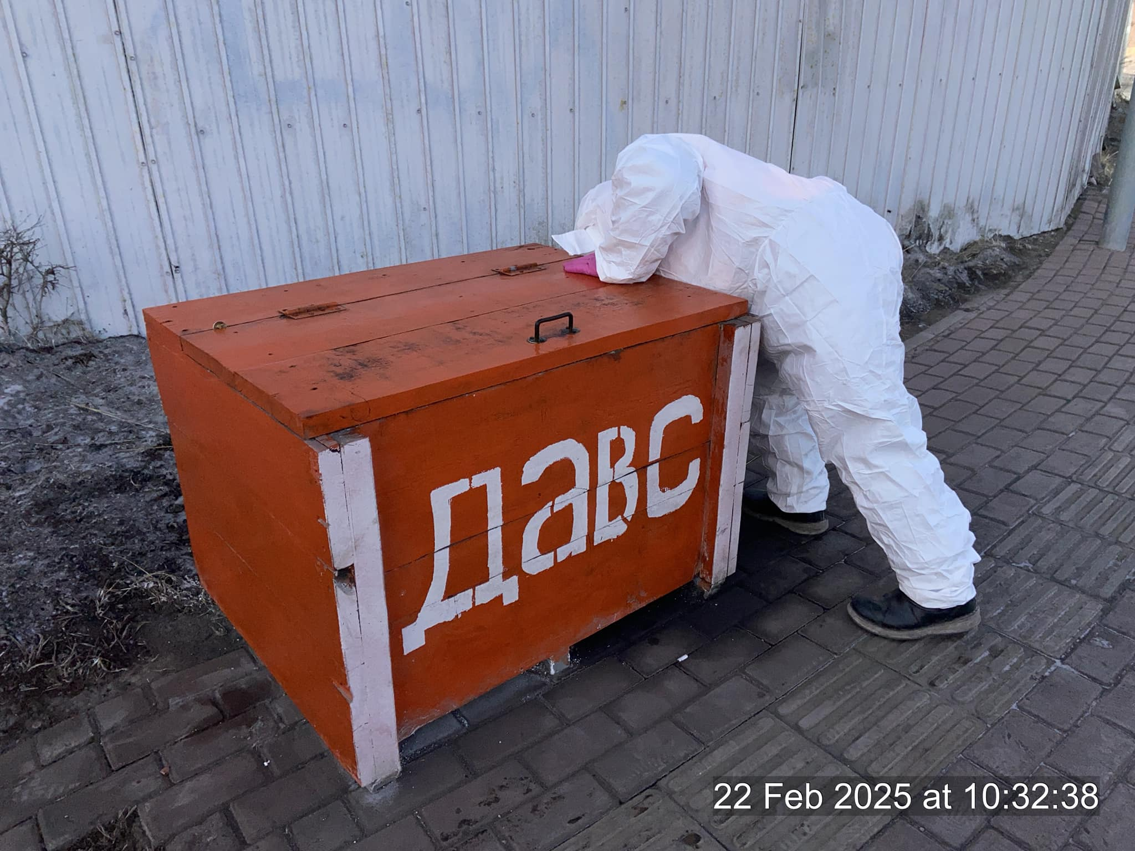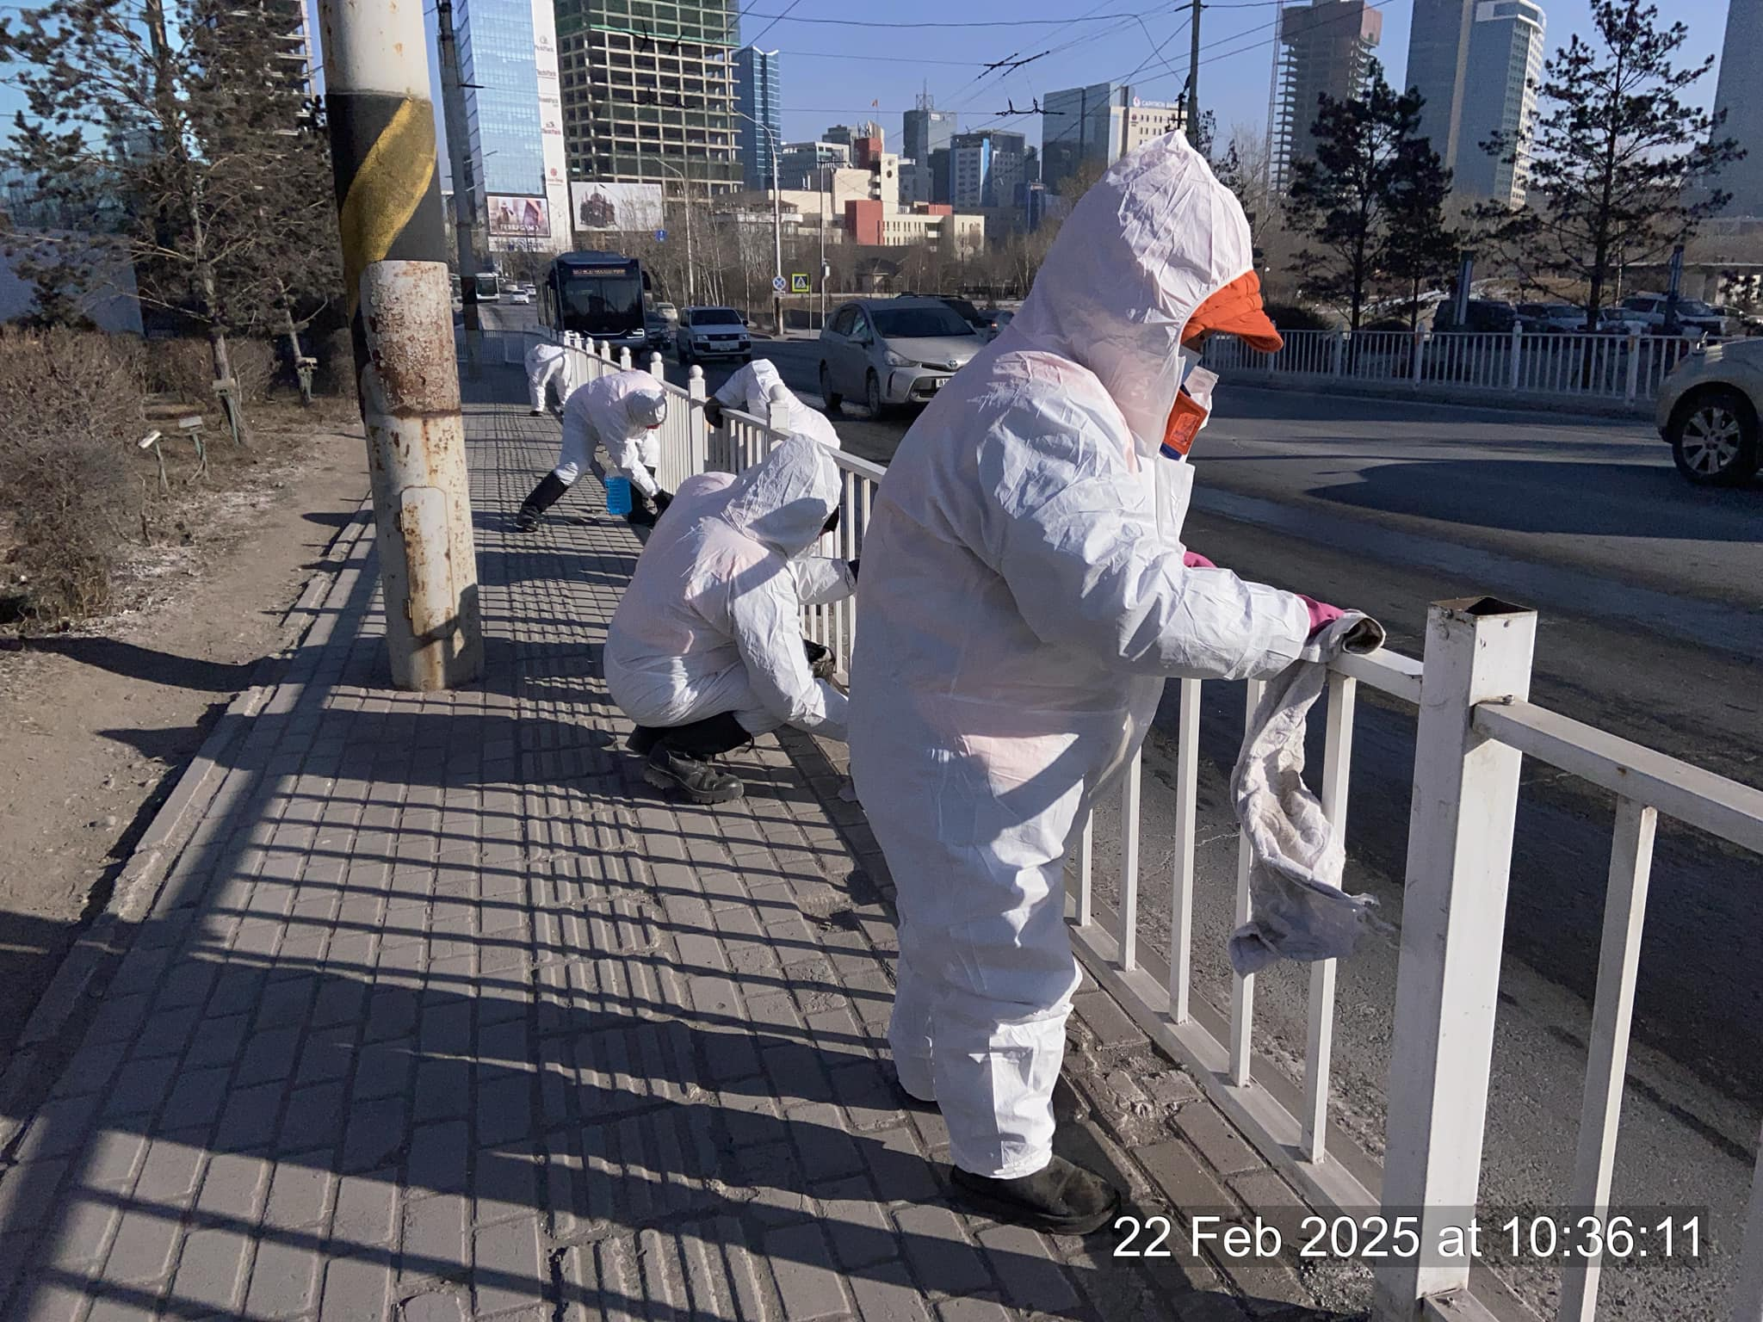
- “Хаврын их цэвэрлэгээ” арга хэмжээ 03 дугаар сарын 22-ноос 04 дүгээр сарын 12 хүртэл зохион байгуулагдах захирамжийн дагуу 03 дугаар сарын 22, 23, 03 дугаар сарын 30-ны өдрүүдэд их цэвэрлэгээ зохион байгуулж ажиллалаа. Уг арга хэмжээнд Удирдлага-1, Ахлах мэргэжилтэн-1, ХАБЭААХ мэргэжилтэн-1, Мастер-2, Зам талбайн үйлчлэгч-26, хог тээврийн жолооч-2, Ачигч-2, бороожуулагч-2, шүүрний машин-2, зам угаагч камаз-2 нийт 41 хүний бүрэлдэхүүнтэй, 8 машин техникээр удирдамжийн дагуу хариуцсан зам талбайн автозам, явган замын цас мөсний цэвэрлэгээ, хогийн сав, хайс хашлагын цэвэрлэгээ, хананаас хана хоорондох цэвэрлэгээ, гүүрэн гарц, явган хүний шатны угаалга цэвэрлэгээ, машины яндангийн усны гөлөөн дээр давс бодис цацаж, цэвэрлэгээнээс гарсан 3500тн хог хаягдлыг 1 удаагийн рейсээр ачиж тээвэрлэн хогийн цэгт хүргэн ажиллалаа. Нийтийн эзэмшлийн тоноглолын 1040м/урт хайс хашлага, автобусны буудал 21, хогийн сав 55, сандал саравч 68, дугуйн зам 21,1 м/урт, торхтой мод 50ш, хөшөө дурсгал 8, автозогсоол 50-г хуваарийн дагуу угаах, чийгтэй цэвэрлэгээ хийн ажиллалаа.
- Хотын менежерийн 2025 оны 01 дүгээр тушаалаар баталсан цэвэрлэгээний хуваарь, Хан-уул дүүргийн засаг даргын А/10 дугаар захирамжийн дагуу “Хаврын бүх нийтийн их цэвэрлэгээ” арга хэмжээнд ИТА-3, Мастер-2, Зам талбайн үйлчлэгч-23, хог тээврийн жолооч-1, Ачигч-1 нийт 30 хүний бүрэлдэхүүнтэй удирдамжийн дагуу хариуцсан зам талбайн автозам, явган замын цэвэрлэгээ, хогийн сав, хайс хашлагын угаалга цэвэрлэгээ, хананаас хана хоорондох цэвэрлэгээ, гүүрэн гарц, явган хүний шатны угаалга цэвэрлэгээ, цэвэрлэгээнээс гарсан 5100тн хог хаягдлыг 2 удаагийн рейсээр ачиж тээвэрлэн хогийн цэгт хүргэн ажиллалаа.
- Улаанбаатар хотын Ерөнхий менежерийн 03 дугаар сарын 22-ноос 04 дүгээр сарын 12 хүртэл зохион байгуулагдах захирамжийн дагуу “Хаврын их цэвэрлэгээ” арга хэмжээ 03 дугаар сарын 22, 23-ны өдрүүдэд их цэвэрлэгээ зохион байгуулж ажиллалаа. Уг арга хэмжээнд Удирдлага-1, Ахлах мэргэжилтэн-1, ХАБЭААХ мэргэжилтэн-1, Мастер-2, Зам талбайн үйлчлэгч-26, хог тээврийн жолооч-2, Ачигч-2, бороожуулагч-2, шүүрний машин-2, зам угаагч камаз-2 нийт 41 хүний бүрэлдэхүүнтэй, 8 машин техникээр удирдамжийн дагуу хариуцсан зам талбайн автозам, явган замын цас мөсний цэвэрлэгээ, хогийн сав, хайс хашлагын цэвэрлэгээ, хананаас хана хоорондох цэвэрлэгээ, гүүрэн гарц, явган хүний шатны угаалга цэвэрлэгээ, машины яндангийн усны гөлөөн дээр давс бодис цацаж, цэвэрлэгээнээс гарсан 3500тн хог хаягдлыг 1 удаагийн рейсээр ачиж тээвэрлэн хогийн цэгт хүргэн ажиллалаа. Нийтийн эзэмшлийн тоноглолын 1040м/урт хайс хашлага, автобусны буудал 21, хогийн сав 55, сандал саравч 68, дугуйн зам 21,1 м/урт, торхтой мод 50ш, хөшөө дурсгал 8, автозогсоол 50-г хуваарийн дагуу угаах, чийгтэй цэвэрлэгээ, засвар үйлчилгээг хийхээр төлөвлөн ажиллаж байна.
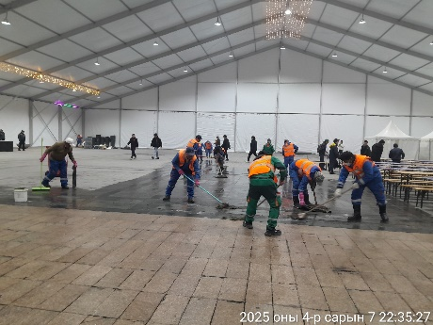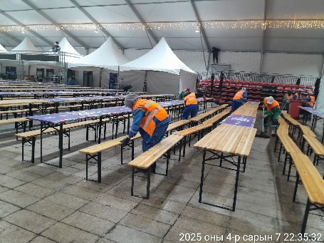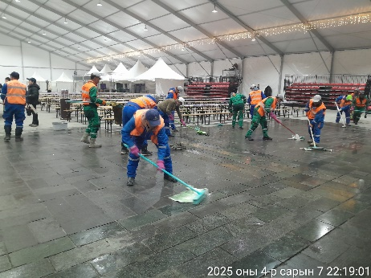
Төв асрын цэвэрлэгээ, угаалга
Ажлын багаж, ХАБЭА-н чиглэлээр хийгдсэн ажлууд:
Ажилтны аюулгүй ажиллах арга барилд сургах, хөдөлмөрийн аюулгүй байдал, эрүүл ахуйн хууль тогтоомжийн талаарх мэдлэг олгон, осол эндэгдэлгүй, эрүүл ажиллах соёл, зан үйлийг төлөвшүүлэх, ажлын багаж хэрэгсэл, хувцсаар хангах, ажилчдын амрах байранд ариутгал халдваргүйтэл хийх ажлуудыг дүрэм журмын дагуу мөрдлөг болгон ажиллаж байна. Мастер, Зам талбайн үйлчлэгч нарт ХАБЭААХ мэргэжилтэн нар нь аюулгүй ажиллагааны зааварчилгааг өдөр бүр өгч, гарын үсэг зуруулан хяналт тавин ажиллаж байна. Ажлчдад ажлын багаж, дэрсэн шүүр сард 1 үйлчлэгчид 3 ширхэгээр, амны хаалт өдөрт 4 ширхэг, ажлын бээлий сард 4-6 ширхэгээр тооцож нормын дагуу олгодог. Мөн хогийн тэрэг, хүрз, цохиур, савар зэрэг багажийг 6 сар тутам олгож байна. Тэрэг түмба байршуулж хэвшсэн бөгөөд ажлын багаж хэрэгслийг угаах ажлыг тогтмол зохион байгуулж фосфортой гурвалжин наалт, туузан наалтуудыг шинэчлээд байна. Ажилчдын амрах байранд ариутгал халдваргүйжүүлэлт хуваарийн дагуу хийгдэж байна. Витаминжуулалтын аяны хүрээнд ВитС, ВитД олголоо.
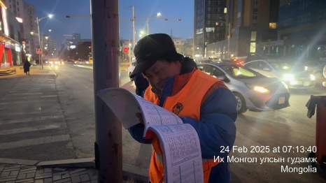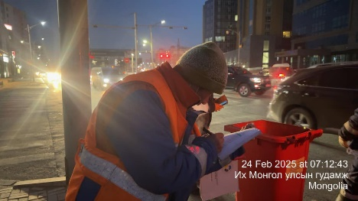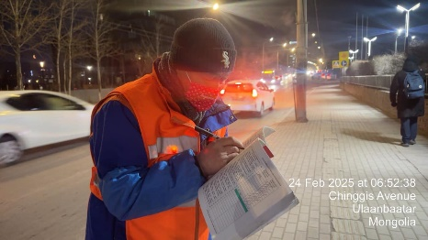
Зааварчилга өгч гарын үсэг зуруулж ажилд гаргаж байгаа нь
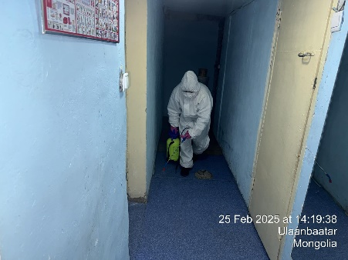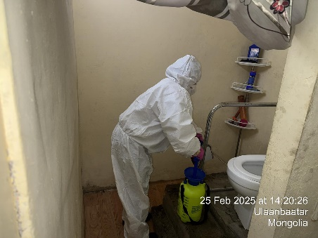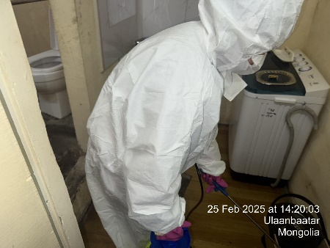
Амрах байрны ариутгал халдваргүйтэл хийж байгаа нь
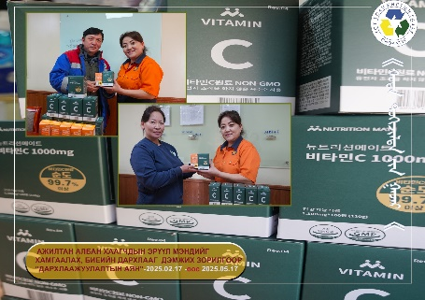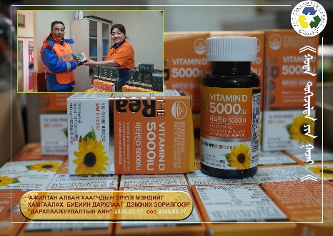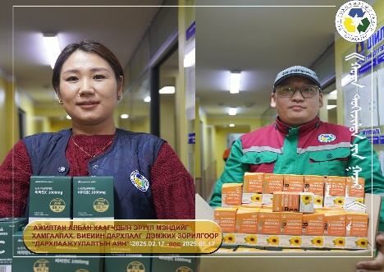
Витаминжуулалтын аян
Шагнал урамшууллын хүрээнд:
- Зам талбайн үйлчлэгч М.Нямсүрэн нь Нийслэлийн цэвэр цэмцгэр байдлын төлөө гар бие сэтгэл зүрхээ зориулан ажиллаж, цэвэрлэгээ үйлчилгээг чанарын өндөр түвшинд хийж гүйцэтгэдэг амжилтыг үнэлэн “Их хотын бүсгүйчүүд” шилдэг эмэгтэйчүүдийг алдаршуулах хүндэтгэлийн арга хэмжээнд оролцож, “Үйлчилгээний шилдэг ажилтан” номинацийн эзнээр тодорлоо.
- Ажлын цаг ашиглалтыг сайжруулах ажлын хүрээнд албадын үйл ажиллагааг сайжруулах, шинэ санал санаачлагыг дэмжиж хэмнэлт бий болгох, өгсөн үүрэг даалгаврыг биелэлтийг хангах, ажилтан албан хаагчдын сахилга батыг сайжруулан ажлын бүтээмжийг нэмэгдүүлэх зорилготой уралдаанд тэргүүн байр эзэлсэн.
- Алба, хэлтсүүдийн дунд зохион байгуулсан “Урлагийн их наадам-2025” урлагийн үзлэгт багаараа 2-р байранд шалгарч, мөнгөн шагналаар шагнагдлаа.

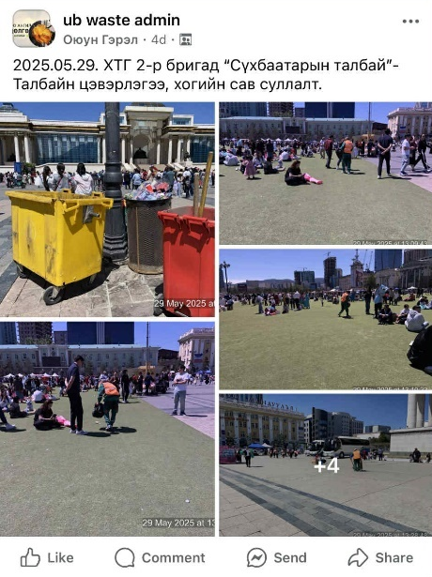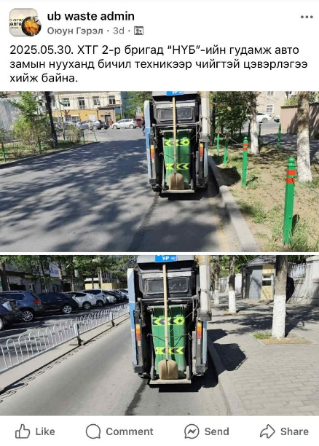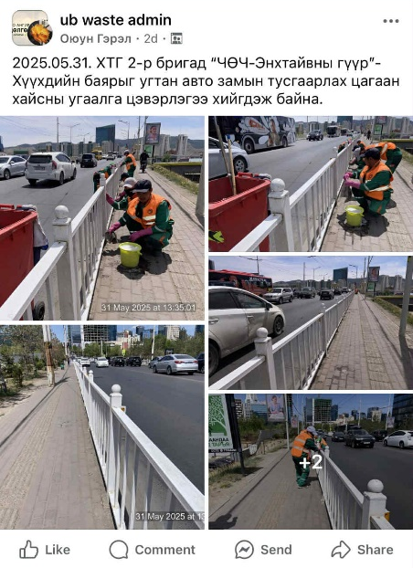

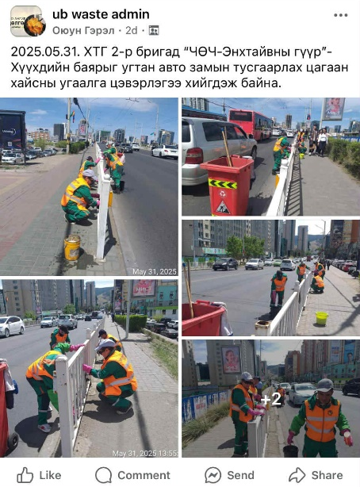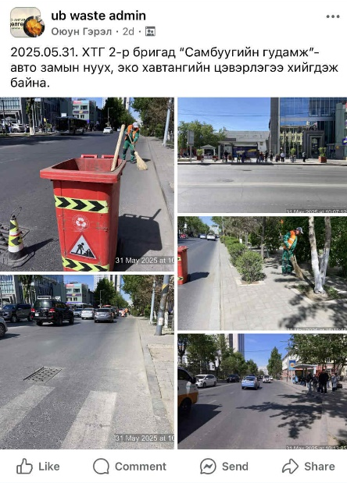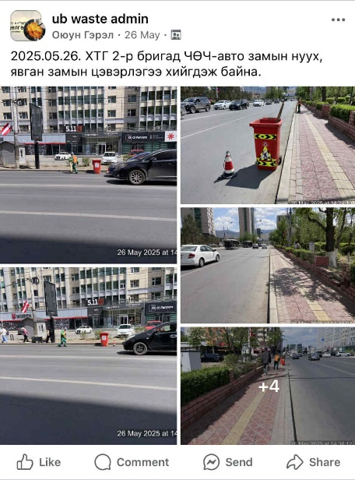

UB waste admin групп болон цахим орчинд мэдээлэл оруулан ажиллаж байна.

ТАНИЛЦСАН:
ТОХИЖИЛТ ҮЙЛЧИЛГЭЭНИЙ АЛБАНЫ
ДАРГА Б.НАРАНТУЯА

ТАЙЛАН ГАРГАСАН:
МЭРГЭЖИЛТЭН С.ДАРЬСҮРЭН

